Vietnamese | Tiếng Việt

Tờ thông tin về Không Phân biệt Khuyết tật
Không Phân biệt Khuyết tật – Tờ dữ liệu cho gia đình
Không Phân biệt Khuyết tật (Disability Inclusion) là một phương thức tiếp cận mới để giúp chúng tôi cải thiện sự hỗ trợ dành cho học sinh khuyết tật và xây dựng một trường học hòa nhập cho tất cả học sinh của chúng tôi.
Các trường học hòa nhập đem lại kết quả tốt hơn trong học tập, gắn kết và phúc lợi cho tất cả các học sinh.
Chương trình Không Phân biệt Khuyết tật sẽ trợ giúp các trường học hiểu rõ hơn những gì học sinh cần đến để trợ giúp các em học tập, thông qua:
- mô hình tài trợ mới với nhiều đầu tư hơn
- một quy trình dựa trên sức mạnh mới được gọi là Hồ sơ Không Phân biệt Khuyết tật để giúp xác định nhu cầu của học sinh và các điều chỉnh cần thiết
- đào tạo và nâng cao chuyên môn nhiều hơn cho giáo viên và nhân viên nhà trường về những cách thức tốt nhất để hỗ trợ học sinh học tập.

Mô hình tài trợ mới với nhiều đầu tư hơn
Mô hình tài trợ mới cung cấp khoản đầu tư bổ sung mà các trường có thể sử dụng để hỗ trợ nhiều học sinh, bao gồm cả những học sinh mắc chứng tự kỷ, khó khăn trong học tập và hơn thế nữa.
Khoản đầu tư bổ sung này sẽ hỗ trợ nhiều hơn cho học sinh khuyết tật, bao gồm cả những học sinh chưa đủ điều kiện nhận tài trợ cá nhân qua Chương trình dành cho Học sinh Khuyết tật
(PSD - Program for Students with Disabilities) trong quá khứ.
Các trường học có thể sử dụng nguồn tài trợ này cho một loạt các hoạt động như:
- đào tạo và nâng cao chuyên môn nhiều hơn cho giáo viên và nhân viên nhà trường
- nhận tư vấn chuyên môn về khuyết tật
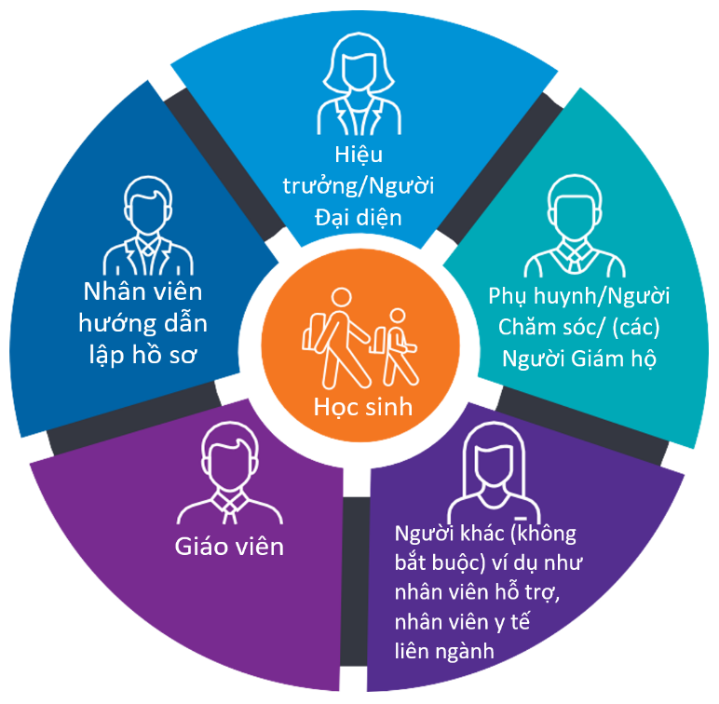
- tuyển dụng giáo viên hoặc nhân viên khác để giúp lập kế hoạch và cung cấp những thay đổi cho học sinh
- hỗ trợ học tập với thiết bị và nguồn tài liệu.

Hồ sơ Không Phân biệt Khuyết tật
Hồ sơ Không Phân biệt Khuyết tật sẽ giúp các trường học tìm thêm được những điểm mạnh và nhu cầu của con quý vị. Hồ sơ sẽ cho biết việc phân bổ tài trợ được cá nhân hóa, lập kế hoạch trợ giúp việc học tập của học sinh và bất kỳ thay đổi nào mà học sinh có thể cần để học tập tốt hơn.
Quy trình Hồ sơ Không Phân biệt Khuyết tật mới sẽ thay thế Bảng câu hỏi về Nhu cầu Giáo dục được sử dụng trong chương trình PSD hiện tại.
Khi các trường học chuyển sang phương thức tiếp cận mới, những gia đình học sinh nào đang tham gia chương trình PSD sẽ được yêu cầu tham dự một cuộc họp để hoàn thành Hồ sơ Không Phân biệt Khuyết tật.
Những người biết về con quý vị sẽ tham gia cuộc họp cùng với người hướng dẫn độc lập, được đào tạo để giúp nhà trường và gia đình hoàn thành hồ sơ.
Nếu con quý vị là thành viên của chương trình PSD, trường học sẽ làm việc với quý vị để tìm thời gian thích hợp nhất để hoàn thành hồ sơ cho con quý vị.
Hồ sơ này cũng có sẵn cho nhiều nhóm học sinh có nhu cầu cao.

Khoản tài trợ chuyển đổi
Để giúp cho các gia đình an tâm hơn khi chuyển con của họ từ Chương trình dành cho Học sinh Khuyết tật (PSD) sang phương thức tiếp cận mới, Chính phủ của tiểu bang Victoria đang phân phối khoản Tài trợ Chuyển đổi cho chương trình Không Phân biệt Khuyết tật cho đến năm 2024.
Khoản Tài trợ Chuyển đổi cho chương trình Không Phân biệt Khuyết tật đảm bảo rằng các trường nhận được cùng một số tiền tài trợ hoặc nhiều hơn ở cấp độ học sinh để hỗ trợ quá trình chuyển học sinh từ chương trình PSD sang Không Phân biệt Khuyết tật.
Để biết thêm thông tin và cách Khoản Tài trợ Chuyển đổi cho chương trình Không Phân biệt Khuyết tật được áp dụng cho hoàn cảnh của con quý vị, vui lòng liên hệ với hiệu trưởng của trường học.

Đào tạo và nâng cao chuyên môn nhiều hơn cho giáo viên và nhân viên nhà trường
Không Phân biệt Khuyết tật sẽ giúp nhiều giáo viên và nhân viên hỗ trợ hiểu rõ hơn về tình trạng khuyết tật và cách đáp ứng. Đây có thể bao gồm quyền tiếp cận với:
- nhiều nhân viên có chuyên môn hơn trong trường học, những người hiểu biết chuyên môn về khuyết tật
- sự đào tạo
- học tập chuyên nghiệp
- tài liệu và hướng dẫn dựa trên bằng chứng
- học bổng.

Để biết thêm thông tin
Xin truy cập www.education.vic.gov.au/disabilityinclusion để tìm hiểu thêm về chương trình Không Phân biệt Khuyết tật.
Nếu quý vị muốn bàn luận về nhu cầu của con quý vị tại trường học, hoặc nếu quý vị cần sự trợ giúp về thông dịch và phiên dịch, vui lòng liên hệ với hiệu trưởng của nhà trường.

